 МІНІСТЕРСТВО ОСВІТИ I НАУКИ УКРАЇНИ

НАЦІОНАЛЬНИЙ ТЕХНІЧНИЙ УНІВЕРСИТЕТ УКРАЇНИ

«КИЇВСЬКИЙ ПОЛІТЕХНІЧНИЙ ІНСТИТУТ   
ІМЕНІ ІГОРЯ СІКОРСЬКОГО»

ФАКУЛЬТЕТ БІОМЕДИЧНОЇ ІНЖЕНЕРІЇ

КАФЕДРА БІОМЕДИЧНОЇ КІБЕРНЕТИКИ

**Комп’ютерний практикум №16**

з дисципліни «Операційні системи»

на тему: «*Введення в shell-програмування*»

Бригада № 5

**Виконали:**

студенти гр. БС-81 :

Мишкарьова А. Р.

Родіонов Г. О.

Мумінов А.О.

Лобунько Д. О.

**Перевірив:**

Ст.вик. Павлюченко А.В.

Зараховано від ___.___._______

___________________________

(підпис викладача)

Київ-2019

**Мета роботи***:* ознайомлення з засобами мови **shell** для створення процедур обробки даних. Вивчення питань оформлення **shell**-процедур.

**Методика выполнения работы**

* 1. Разработайте текст процедуры с использованием назначается по заданию вариант (см. ниже):

*БС81 – номер варианта (с 1-5) соответствует номеру бригады.*

*БС82 – номер варианта (с 6-10) соответствует номеру бригады.*

*БС83 – номер варианта (с 8-13) соответствует номеру бригады.*

* 1. Отладьте, при необходимости отредактируйте и выполните процедуру.
  2. Оформите процедуру с использованием вспомогательных команд и комментариев так, чтобы она легко читалась и результаты ее работы легко анализировались.
  3. **Письмово відповісти на контрольні питання. Зробити висновки. Оформити звіт по лабораторній роботі.**

**Контрольные вопросы**

1. Что такое **shell**-процедура? Каково ее назначение?
2. Какого типа команды могут быть включены в тело процедуры?
3. Чем отличается обработка процедуры при выполнении от обработки программы на языке высокого уровня?
4. Что такое параметры? Для каких целей они используются? Какое число параметров может быть передано процедуре?
5. Какие вспомогательные команды вы использовали при оформлении процедуры?
6. Какого вида значения и как могут быть присвоены переменным языка **shell**?
7. Что такое локальные переменные и для каких целей их надо экспортировать в среду?
8. Как осуществляется ветвление вычислительного процесса процедуры?
9. Какого типа циклы в процедурах могут быть построены средствами языка **shell**?
10. Какие способы вызова процедур на исполнение вы знаете?

**Варианты заданий к лабораторной работе № 16**

* 1. Вводит заданное параметром число слов и выводит каждое слово на печать, сопровождая его порядковым номером.

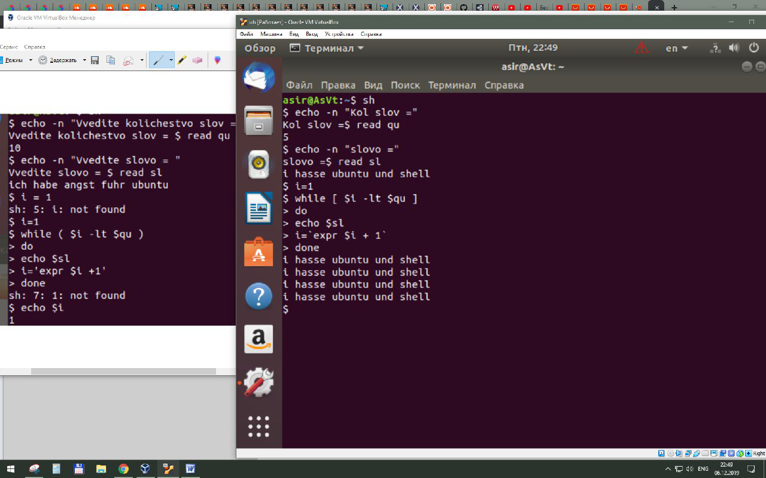

**Висновки:**В даній лабораторній роботі були розглянути shell - процедури, і одна з таких процедур була власноруч написана. Такі процедури, можна використовувати для реалізації підпрограм, які будуть працювати з системою за допомогою команд інтерпретатора, по алгоритму, який напише програміст або користувач. Аналогом shell – процедур, э .bat файли windows, shell – процедури так само можна записати у файл, і виконувати цей файл для виклику shell – процедури.